«Работа с электронной таблицей Excel как с базой данных.
Сортировка и фильтрация данных»

Цели работы:
- познакомиться с использованием электронной таблицы как базы данных;
- научиться осуществлять поиск информации в базе данных по различным критериям; научиться производить сортировку информации.

Задание 1. Заполните таблицу, содержащую информацию о планетах Солнечной системы согласно рисунку 8. 1 и сохраните ее под своим именем *.xls.

Рис. 1.
Единицы измерения, используемые в таблице:
- период обращения по орбите - в земных годах;
- среднее растояние от Солнца - в млн. км;
- экваториальный диаметр - в тыс. км;
- масса - х10²⁴ кг.

Основные понятия баз данных
Область таблицы А2:F12 можно рассматривать как базу данных. Столбцы А, В, C, D, E, F этой таблицы называются полями, а строки с 3 по 12 - записями. Область A2:F2 содержит имена полей.
Существуют ограничения, накладываемые на структуру базы данных:
- первый ряд базы данных должен содержать неповторяющиеся имена полей;
- остальные ряды базы данных должны содержать записи, которые не являются пустыми рядами;
- информация по полям (столбцам) должна быть однородной, т. е. только цифры или только текст.
Основная работа с любой базы данных заключается в поиске информации по определенным критериям. С увеличением количества записей поиск информации затрудняется. Excel позволяет упростить этот процесс путем фильтрации данных.

Фильтрация данных
Команды Данные, Фильтр позволяют выделять (фильтровать) нужные записи. Фильтрация возможна как через автоматический фильтр - Автофильтр, так и через ручной - Расширенный.

Автофильтр
При использовании Автофильтра необходимо переместить курсор в область, содержащую базу данных, или выделить ее. Затем нужно выполнить команды Данные, Фильтр
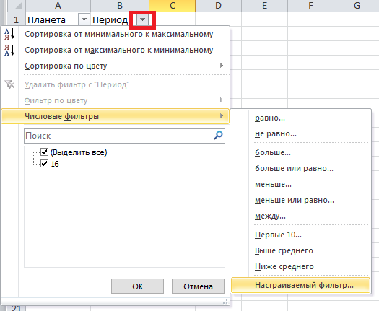
Рис 2.

На именах полей появятся кнопки с изображением стрелок вниз. Нажимая на кнопки, можно задавать критерии фильтрации. В появляющемся подменю пункт Условия вызывает диалоговое окно, в котором можно установить параметры фильтрации (см. рис.3). Для одного поля могут быть заданы два условия одновременно, связанные логическим И или ИЛИ.

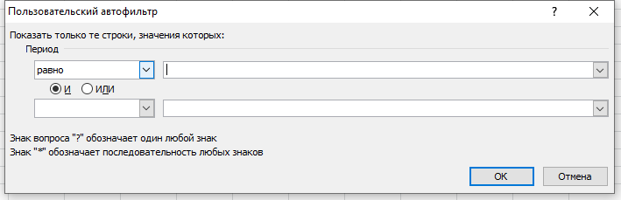
Рис. 3.
Задание 2. С использоованием Автофильтра осуществить поиск планет, начинающихся на букву С или букву Ю с массой менее 600х10²⁴ кг.
2.1. Выполните команды Данные, Фильтр, Автофильтр.
На полях появились кнопки.
2.2. Нажмите на кнопку в поле Планета. Выберите пункт Условие.
2.3. В диалоговом окне задайте критерии согласно рис. 8. 2. и нажмите на кнопку ОК.
Проверте! В базе данных остались планеты Солнце, Юпитер, Сатурн.
2.4. Нажмите на кнопку на поле Масса. Выберите пункт Условие.
2.5. В диалоговом окне задайте критерий: Масса <600.
Проверте! Остался только Сатурн.
2.6. Выполните команды меню Данные, Фильтр, Все.

Задание 3. С использованием Автофильтра самостоятельно:
- Осуществите поиск планеты, имеющтх экваториальный диаметр менее 50 тыс. Км. И массу менее 4х10²⁴ (ответ:Меркурий, Марс, Плутон);
- Осуществите поиск планет, находящихся от Солнца на расстоянии не менее 100 млн.км, имеющих массу в диапазоне от 3х10²⁴ до 500х10²⁴кг, а так же не долее 2 спутников (ответ:Венера, Земля, Нептун).

Расширенный фильтр
При использовании Расширенного фильтра необходимо сначала определить (создать) три области (см. рис. 4.):
- Интервал списка - область базы данных (А2:F12);
- Интервал критериев - область, где задаются критерии фильтрации (А14:F15);
- Интервал извлечения-область, в которой будут появляться результаты фильтрации (А17:F21).
Имена полей во всех интервалах должны точно совпадать.
Рис. 4

Для выполнения действий по фильтрации необходимо воспользоваться командами меню Данные, Фильтр, Дополнительно (Расширенный фильтр). В диалоговом окне надо указать координаты интервалов.
Если необходимо получать результаты фильтрации в интервале извлечения, нужно выбрать Копировать на другое место (см.. рис. 8. 5

Задание 4. С использованием Расширенного фильтра осуществить поиск планет с периодом обращения более 10 земных лет и количеством спутников не менее 2.
4.1. Создайте интервал критерии поиска в интервал критериев.
4.3. Поместите курсор в область базы данных.

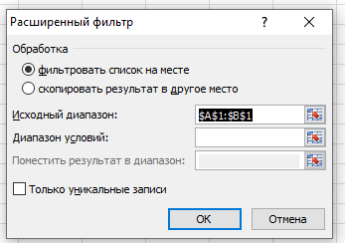

Рис. 5
4.4. Выполните команды Данные, Фильтр, Расширенный фильтр.
4.5. Установите Копировать на другое место.
4.6. Проверьте правильность задания интервалов. Нажмите кнопку ОК.
Проверьте! Должны быть найдены планеты Юпитер, Сатурн, Уран, Нептун.
Задание 5. Сохраните результаты в файле planeta.xls..
Задание 6. Распечатайте результаты работы, предварительно введя в строку 13 заголовок «Критерии поиска», а в строку 16 заголовок «Результаты поиска».
Задание 7 . С использованием Расширенного фильтра самостоятельно:
- Найдите планеты, имеющие период обращения более 2 световых лет и экваториальный диаметр более 50 тыс. Км (ответ: Уран, Плутон );
- Осуществите поиск планет, находящихся от Солнца на расстоянии более 1000 млн.км.., а так же имеющих более 1 спутника (ответ: Сатурн, Уран, Нептун).

Сортировка данных
Команды Данные, Сортировка позволяют упорядочивать (сортировать) базу данных.
Для выполнения сортировки необходимо выделить область базы или поместить в нее курсор, а затем выполнить команды Данные, Сортировка. При этом появится диалоговое окно. Нужно установить Сортировать по и выбрать название поля, по которому нужно производить сортировку (см. рис.6.)
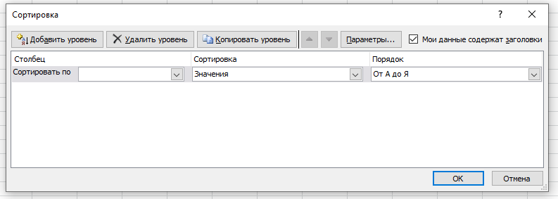
Рис. 6.
Кроме того, необходимо указать метод сортировки: по возрастанию или по убыванию и нажать кнопку ОК.
После указанных действий база будет упорядочена. Символьные поля упорядочиваются в алфавитном порядке.
Задание 8. Отсортируйте данные в таблице в порядке убывания количества спутников.
Задание 9. Отсортируйте данные в таблице в алфавитном порядке названий планет.
Задание 10. Отсортируйте данные в порядке увеличения их расстояния от солнца.
Задание 11. Подведите итоги.

Проверьте:
- знаете ли вы, что такое: база данных; имя поля; поле; запись; требования к базе;
- умеете ли вы: производить поиск информации в базе по различным критериям;
- производить сортировку информации.

